Declaração de Responsabilidade

- Certifico que participei suficientemente do trabalho para tornar pública minha responsabilidade pelo seu conteúdo.
- Certifico que o manuscrito representa um trabalho original e que nem este manuscrito, em parte ou na íntegra, nem outro trabalho com conteúdo substancialmente similar, de minha autoria, foi publicado ou está sendo considerado para publicação em outra revista, quer seja no formato impresso ou no eletrônico, exceto o descrito em anexo.
- Atesto que, se solicitado, fornecerei ou cooperarei totalmente na obtenção e fornecimento de dados sobre os quais o manuscrito está baseado, para exame dos editores.
- Participei da aprovação da versão final do manuscrito.
________________________________
Ananda Lays Nunes Lucena

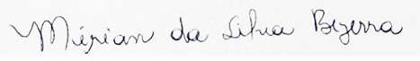
________________________________
Mírian da Silva Bezerra

____________________________________
Lia Raquel Chaves Cardoso
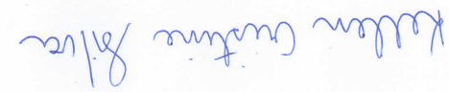

______________________________
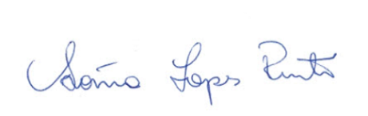
Kellen Cristine Silva

_____________________________
Sônia Lopes Pinto

